TAREAS DE 1º DE ESO: MÚSICA
Hola, a todos. Espero que estéis bien y que estéis llevando ese encierro de la mejor manera posible.
Como esto continúa, vamos a seguir nosotros avanzando en la materia del curso. De manera diferente de cómo lo haríamos en casa, ya que al ser una asignatura práctica no podemos hacer las mismas actividades, pero sí practicar cosillas de música y seguir aprendiendo y avanzando.
La melodía de Jazz box ya debería de estar, seguimos con las siguientes
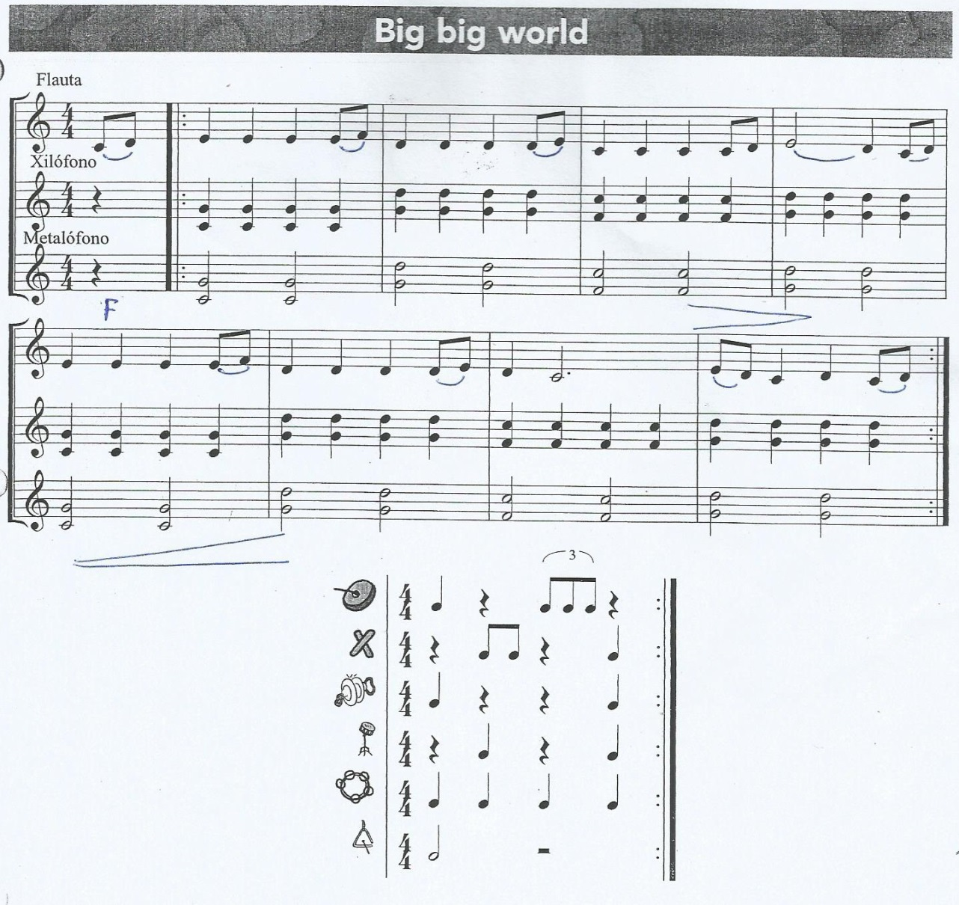
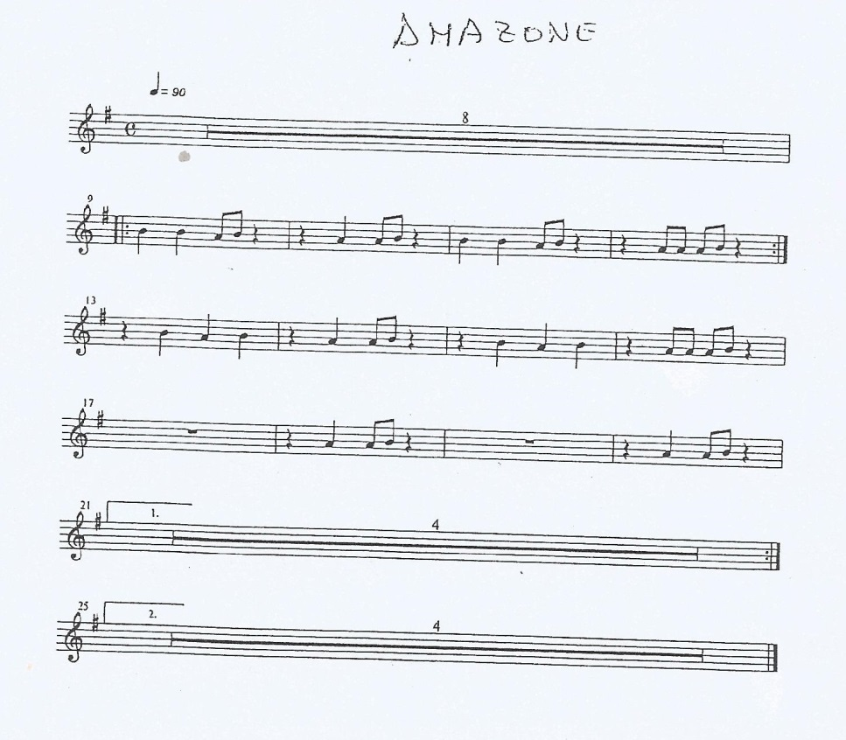

Os dejo los enlaces de las tareas
Amazon flauta
https://www.youtube.com/watch?v=uye_AqTbk00
Big big world
https://www.youtube.com/watch?v=QcWz6g5urn4

RITMOS: practicáis los siguientes ritmos
https://www.youtube.com/watch?v=2CAW2qtsvAY
https://www.youtube.com/watch?v=qn2-e9K5L2E
https://www.youtube.com/watch?v=0ezcjTkcfpw

Cualquier duda me escribís al correo.
Un saludo y mucho ánimo. Nos vemos pronto

